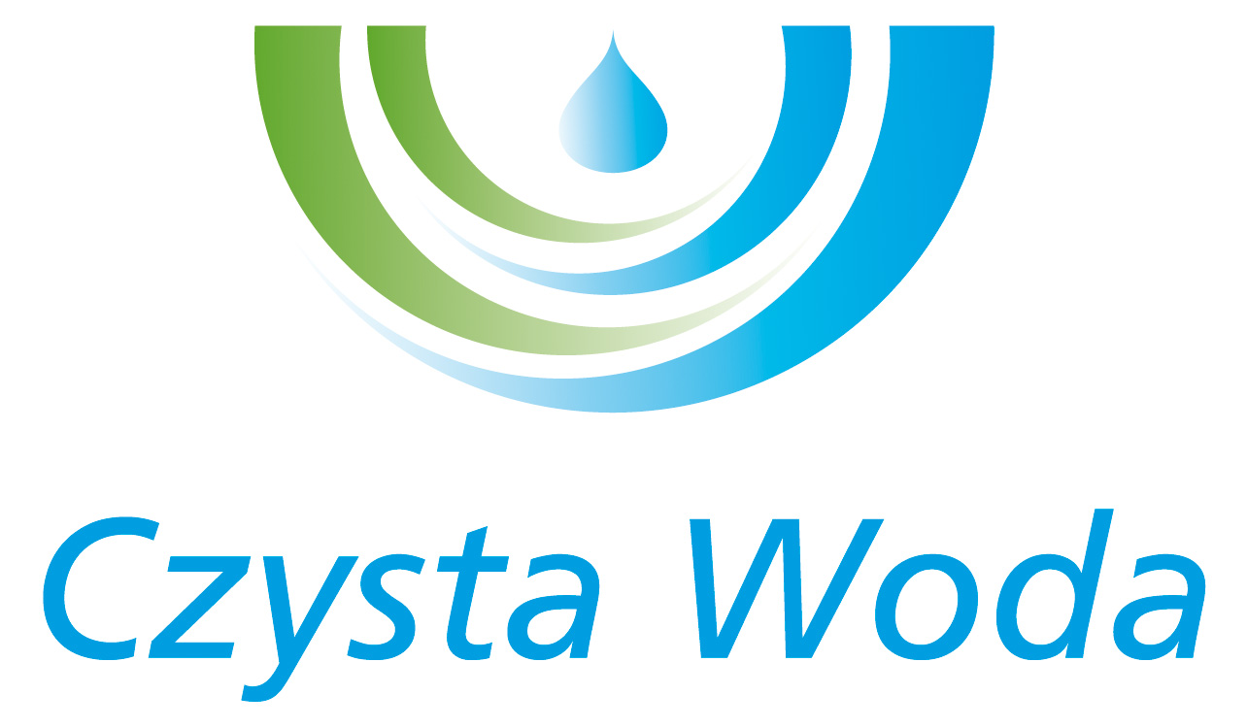
Zakład Wodociągów
i Kanalizacji Sp. z o.o.
ul. Maksymiliana Golisza 10
71-682 Szczecin
tel. 91 44 26 200
fax 91 42 21 258

zwik@zwikszczecin.pl
www.zwik.szczecin.pl
NIP: 851-26-24-854, REGON 811931430
Zakład Wodociągów i Kanalizacji Spółka z ograniczoną odpowiedzialnością, wpisana w KRS pod nr 0000063704 w Sądzie Rejonowym
Szczecin – Centrum w Szczecinie, XIII Wydział Gospodarczy Krajowego Rejestru Sądowego. Kapitał Zakładowy 222.334.500 zł
Nr sprawy 30/2025

Szczecin, dnia 22 kwietnia 2025 r.

MODYFIKACJA NR 2

Dotyczy postępowania prowadzonego w trybie przetargu nieograniczonego p.n.: Przebudowa magistrali wodociągowych DN 800 i DN 600 na terenie ZPW POMORZANY w Szczecinie

Zamawiający na podstawie Rozdziału X pkt 6 SWZ dokonuje modyfikacji poprzez:

- zmianę warunku udziału w postepowaniu określonego w Rozdziale V pkt 2 ppkt 4) lit a):

było:
„a) posiada doświadczenie w realizacji robót porównywalnych, tj. wykonał należycie w okresie ostatnich pięciu lat przed upływem terminu składania ofert, a jeżeli okres prowadzenia działalności gospodarczej jest krótszy – w tym okresie, co najmniej dwie roboty budowlane polegające na:
- budowie sieci wodociągowej min. DN 400 z żeliwa sferoidalnego i długości min. 90 m każda.
W przypadku wspólnego ubiegania się wykonawców o udzielenie zamówienia ww. warunek musi spełniać jeden z wykonawców w całości.”

jest:
„a) posiada doświadczenie w realizacji robót porównywalnych, tj. wykonał należycie w okresie ostatnich pięciu lat przed upływem terminu składania ofert, a jeżeli okres prowadzenia działalności gospodarczej jest krótszy – w tym okresie, co najmniej jedną robotę budowlaną polegającą na:
- budowie sieci wodociągowej min. DN 400 z żeliwa sferoidalnego i długości min. 90 m każda.
W przypadku wspólnego ubiegania się wykonawców o udzielenie zamówienia ww. warunek musi spełniać jeden z wykonawców w całości.”

Pozostałe zapisy SWZ pozostają bez zmian. Niniejsza modyfikacja stanowi integralną część SWZ.

